Câu **1**: [VDC]

Hãy chọn các đáp án đúng.  
Cho hình vuông A B C D , ta có 4 cách kẻ thêm các đoạn thẳng để được 4 hình bên dưới. Hỏi hình nào có nhiều hơn hình cũ 8 góc vuông?  
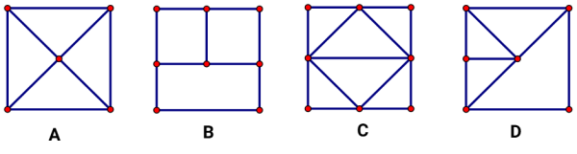

A. Hình A

B. Hình B

C. Hình C

D. Hình D

Lời giải:

**Bước 1:**

**Lý thuyết:**Nhận biết góc vuông − góc không vuông.  
  
Các góc vuông được tạo thêm là  
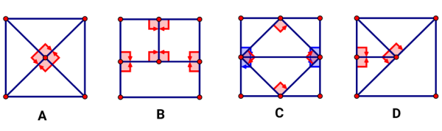  
Từ hình vẽ ta suy ra các hình có nhiều hơn hình cũ 8 góc vuông là hình B , C .

Câu **2**: [VDC]

Bạn hãy sắp xếp các góc đỉnh B , D , E , F trong hình vẽ dưới đây theo chiều giảm dần số góc không vuông.

Đỉnh F

Đỉnh D

Đỉnh E

Đỉnh B

Lời giải:

**Bước 1:**

**Lý thuyết:**Nhận biết góc vuông − góc không vuông.  
  
Trong hình vẽ đã cho, các góc không vuông:  
Đỉnh F :  
Đỉnh F cạnh F B và F D ;  
Đỉnh F cạnh F B và F A ;  
Đỉnh F cạnh F B và F E ;  
Đỉnh F cạnh F B và F C ;  
Đỉnh F cạnh F D và F A ;  
Đỉnh F cạnh F D và F C ;  
Đỉnh F cạnh F A và F E ;  
Đỉnh F cạnh F E và F C ;  
Đỉnh F cạnh F A và F C .  
Do đó, có 9 góc không vuông đỉnh F .  
Đỉnh D :  
Đỉnh D cạnh D A và D F ;  
Đỉnh D cạnh D A và cạnh D E ;  
Đỉnh D cạnh D A và D B ;  
Đỉnh D cạnh D E và cạnh D F ;  
Đỉnh D cạnh D E và cạnh D B ;  
Đỉnh D cạnh D F và D B .  
Do đó, có 6 góc không vuông đỉnh D .  
Đỉnh E :  
Đỉnh E cạnh E A và cạnh E D ;  
Đỉnh E cạnh E A và E C ;  
Đỉnh E cạnh E D và cạnh E F ;  
Đỉnh E cạnh E D và cạnh E C ;  
Đỉnh E cạnh E F và E C .  
Do đó, có 5 góc không vuông đỉnh E .  
Đỉnh B cạnh B D và B F .  
Do đó, có 1 góc không vuông đỉnh B .  
Vì 9 > 6 > 5 > 1 nên thứ tự đúng là: Đỉnh F ; đỉnh D ; đỉnh E ; đỉnh B .  
**Đáp án:**  
Đỉnh F  
Đỉnh D  
Đỉnh E  
Đỉnh B

Câu **3**: [VDC]

Chọn **tất cả**đáp án đúng  
Hình nào dưới đây có 12 góc vuông?

A. Hình A

B. Hình B

C. Hình C

D. Hình D

Lời giải:

**Bước 1:**

**Lý thuyết:**Nhận biết góc vuông − góc không vuông.  
  
Hình A có tất cả 12 góc vuông  
Hình B có tất cả 16 góc vuông  
Hình C có tất cả 12 góc vuông  
Hình D có tất cả 8 góc vuông.  
**Đáp án:**  
Hình A  
Hình D

Câu **4**: [VDC]

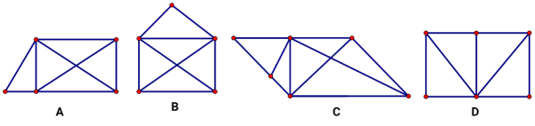  
Hãy sắp xếp các hình theo chiều giảm dần số góc vuông.

Hình D

Hình C

Hình A

Hình B

Lời giải:

**Bước 1:**

**Lý thuyết:**Nhận biết góc vuông − góc không vuông.  
  
Các góc vuông là:  
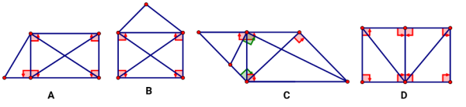  
Hình B có 4 góc vuông.  
Hình A có 5 góc vuông.  
Hình C có 6 góc vuông.  
Hình D có 8 góc vuông.  
**Đáp án:**sắp xếp theo thứ tự giảm dần số góc vuông là:  
Hình D  
Hình C  
Hình A  
Hình B

Câu **5**: [VDC]

Chọn đáp án thích hợp để điền vào ô trống.  
Góc tạo bởi kim phút và kim giây là góc [[Góc vuông]]  
Góc tạo bởi kim phút và kim giờ là góc [[góc không vuông]]  
Góc tạo bởi kim phút và kim giây [[nhỏ hơn]] góc tạo bởi kim phút và kim giờ.  
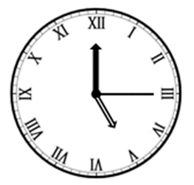

Lời giải:

**Bước 1:**

**Lý thuyết:**Nhận biết góc vuông − góc không vuông.  
  
- Kim giây là kim mảnh nhất, kim phút là kim màu đen còn kim giờ là kim còn lại.  
Bằng cách kiểm tra bằng ê-ke ta thấy rằng:  
Góc tạo bởi kim phút và kim giây là góc vuông.  
Góc tạo bởi kim phút và kim giờ là góc không vuông.  
Góc tạo bởi kim phút và kim giây nhỏ hơn góc tạo bởi kim phút và kim giờ

Câu **6**: [VDC]

Cho hình vẽ:  
  
Bạn hãy sắp xếp từ trên xuống dưới các đỉnh D , E , F , O theo thứ tự số góc vuông tại đỉnh đó giảm dần.

Đỉnh O

Đỉnh D

Đỉnh F

Đỉnh E

Lời giải:

**Bước 1:**

**Lý thuyết:**  
Mỗi góc gồm một đỉnh và hai cạnh.  
  
Ta thấy:  
Tại đỉnh E có 0 góc vuông.  
Tại đỉnh F có 2 góc vuông là:  
+ Góc vuông đỉnh F cạnh A F và D F .  
+ Góc vuông đỉnh F cạnh D F và E F .  
Tại đỉnh D có 3 góc vuông là:  
+ Góc đỉnh D cạnh A D và E D .  
+ Góc đỉnh D cạnh A D và C D .  
+ Góc đỉnh D cạnh F D và O D .  
Tại đỉnh O có 4 góc vuông là:  
+ Góc đỉnh O cạnh A O và B O .  
+ Góc đỉnh O cạnh A O và D O .  
+ Góc đỉnh O cạnh B O và C O .  
+ Góc đỉnh O cạnh C O và D O .  
Vì 0 < 2 < 3 < 4 nên số góc vuông tại đỉnh O > đỉnh D > đỉnh F > đỉnh E  
Vậy thứ tự các đỉnh có số góc vuông giảm dần là: Đỉnh O , đỉnh D , đỉnh F , đỉnh E  
**Đáp án:**  
Đỉnh O  
Đỉnh D  
Đỉnh F  
Đỉnh E

Câu **7**: [VDC]

Bạn hãy chọn đáp án đúng.  
Hình vẽ dưới đây có bao nhiêu góc vuông?  
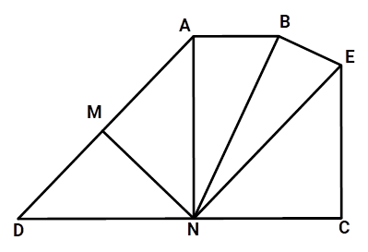

A. 8 góc

B. 7 góc C. 6 góc

Lời giải:

**Bước 1:**

**Lý thuyết:**  
Nhận biết góc vuông – góc không vuông.  
Các yếu tố của góc.  
  
Quan sát hình ta thấy:  
Hình trên có tất cả 8 góc vuông:  
Góc vuông đỉnh N cạnh N A và N D .  
Góc vuông đỉnh N cạnh N M và N E .  
Góc vuông đỉnh N cạnh N A và N C .  
Góc vuông đỉnh M cạnh M A và M N .  
Góc vuông đỉnh M cạnh M D và M N .  
Góc vuông đỉnh A cạnh A N và A B .  
Góc vuông đỉnh B cạnh B N và B E .  
Góc vuông đỉnh C cạnh C E và C N .  
**Đáp án:**  
8 góc

Câu **8**: [VDC]

Bạn hãy điền số thích hợp vào ô trống để được khẳng định đúng.  
Hiện đồng hồ đang có kim phút chỉ số 12 kim giờ chỉ số 3 . Hỏi sau 10 phút thì kim giờ với kim phút tạo thành góc gì?

A. Góc không vuông

B. Góc vuông C. Không tạo thành góc

Lời giải:

**Bước 1:**

**Lý thuyết:**  
Nhận biết góc vuông – góc không vuông.  
Các yếu tố của góc.  
  
Lúc đồng hồ đang có kim phút chỉ số 12 kim giờ chỉ số 3 là 3 giờ.  
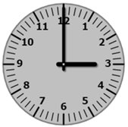  
Sau 10 phút thì đồng hồ chỉ 3 giờ 10 phút:  
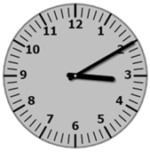  
Khi đó kim giờ và kim phút tạo thành 1 góc không vuông.  
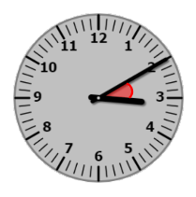  
**Đáp án:**  
Góc không vuông.

Câu **9**: [VDC]

Bạn hãy chọn đáp án đúng.  
Cho hình vẽ sau:  
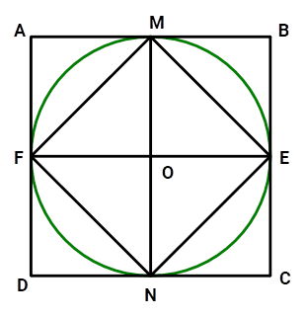  
Tên các điểm mà tại điểm đó là gốc của 2 góc vuông trở lên là:

A. M;N;E;F;O

B. A;B;C;D;O C. A;B;C;D;M;N;E;F;O D. A;B;C;D;M;N;E;F

Lời giải:

**Bước 1:**

**Lý thuyết:**  
Nhận biết góc vuông – góc không vuông.  
Các yếu tố của góc.  
  
Quan sát hình ta thấy:  
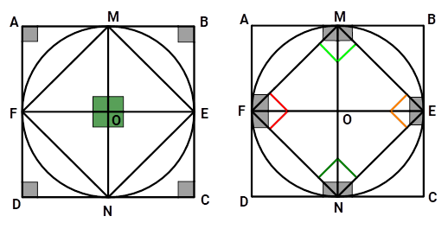  
+ Tại các điểm A ; B ; C ; D chỉ có 1 góc vuông.  
+ Tại các điểm M ; N ; E ; F có 3 góc vuông.  
+ Tại đỉnh O có 4 góc vuông.  
Vậy các điểm mà tại điểm đó là gốc của 2 góc vuông trở lên là: M ; N ; E ; F ; O  
**Đáp án:**  
M ; N ; E ; F ; O

Câu **10**: [VDC]

Bạn hãy điền số thích hợp vào ô trống để được khẳng định đúng.  
Với 4 que tính giống nhau có thể xếp được tối đa [[16]] góc vuông.

Lời giải:

**Bước 1:**

**Lý thuyết:**  
Nhận biết góc vuông – góc không vuông.  
Các yếu tố của góc.  
  
Khi xếp 2 que tính thì tối đa có thể xếp được 4 góc vuông với cách xếp như sau:  
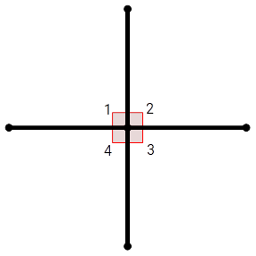  
Vậy với 4 que tính thì cách để xếp được nhiều góc vuông nhất sẽ tương tự các xếp sau:  
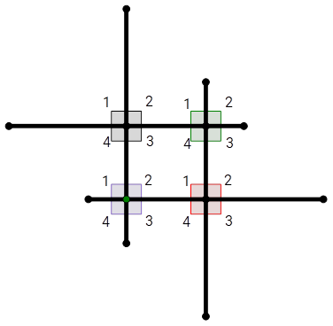  
Khi đó: số góc vuông tối đa khi xếp 4 que tính là 16 góc.  
**Đáp án:**  
16

Câu **11**: [VDC]

Bạn hãy điền số thích hợp vào ô trống để được khẳng định đúng.  
Cho hình vẽ sau:  
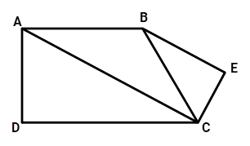  
Hình trên có [[4]] góc vuông.  
Tại đỉnh C có [[1]] góc vuông, [[5]] góc không vuông.

Lời giải:

**Bước 1:**

**Lý thuyết:**  
Nhận biết góc vuông – góc không vuông.  
Các yếu tố của góc.  
  
Quan sát hình ta đếm được hình có 4 góc vuông.  
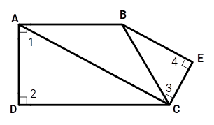  
Ta đếm được 6 góc tại đỉnh C trong đó có 1 góc vuông, nên tại đỉnh C có 5 góc không vuông và 1 góc vuông.  
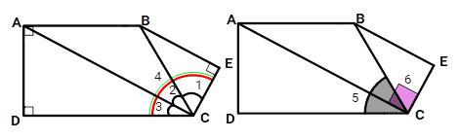  
Vậy hình trên có 4 góc vuông.  
Tại đỉnh C có 1 góc vuông, 5 góc không vuông.  
**Đáp án:**  
4  
1  
5

Câu **12**: [VDC]

Bạn hãy điền số thích hợp vào ô trống để được khẳng định đúng.  
Cho hình vẽ sau:  
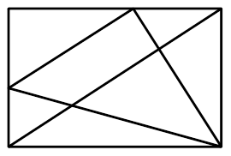  
Hình trên có bao nhiêu góc vuông?  
Trả lời: Hình trên có [[9]] góc vuông.

Lời giải:

**Bước 1:**

**Lý thuyết:**  
Nhận biết góc vuông – góc không vuông.  
Các yếu tố của góc.  
  
Quan sát hình ta đếm được hình trên có 9 góc vuông là các góc sau:  
Vậy số cần điền vào ô trống là: 9  
**Đáp án:**  
9

Câu **13**: [VDC]

Bạn hãy điền số thích hợp vào ô trống.  
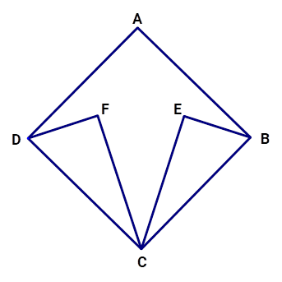  
Trong hình tứ giác A B C D có [[6]] góc vuông và [[9]] góc không vuông.

Lời giải:

**Bước 1:**

**Lý thuyết:**  
Nhận biết góc vuông – góc không vuông.  
Các yếu tố của góc.  
  
Quan sát hình ta thấy:  
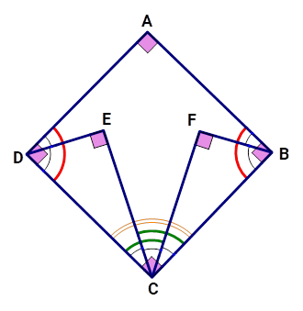  
Hình trên có:  
+ Góc vuông đỉnh A cạnh A B và A D .  
+ Góc vuông đỉnh B cạnh B A và B C .  
+ Góc không vuông đỉnh B cạnh B A và B F .  
+ Góc không vuông đỉnh B cạnh B F và B C .  
+ Góc vuông đỉnh C cạnh C B và C D .  
+ Góc không vuông đỉnh C cạnh B C và B F .  
+ Góc không vuông đỉnh C cạnh B C và B E .  
+ Góc không vuông đỉnh C cạnh C F và C E .  
+ Góc không vuông đỉnh C cạnh C F và C D .  
+ Góc không vuông đỉnh C cạnh C E và C D .  
+ Góc vuông đỉnh D cạnh D A và D C .  
+ Góc không vuông đỉnh D cạnh D A và D E .  
+ Góc không vuông đỉnh D cạnh D E và D C .  
+ Góc vuông đỉnh E cạnh E D và E C .  
+ Góc vuông đỉnh F cạnh F B và F C .  
Vậy hình trên có tất cả 15 góc, trong đó có 6 góc vuông và 9 góc không vuông.  
**Đáp án:**  
6 , 9

Câu **14**: [VDC]

Bạn hãy điền số thích hợp vào ô trống để được khẳng định đúng.  
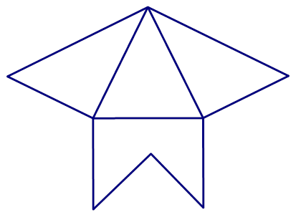  
Hình trên có số góc không vuông nhiều hơn số góc vuông là [[9]] góc.

Lời giải:

**Bước 1:**

**Lý thuyết:**  
Nhận biết góc vuông – góc không vuông.  
Các yếu tố của góc.  
  
Quan sát hình ta thấy hình trên có 7 góc vuông là:  
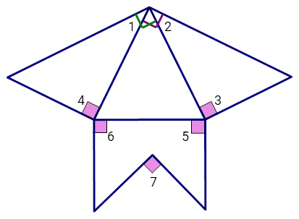  
Hình trên có 16 góc không vuông.  
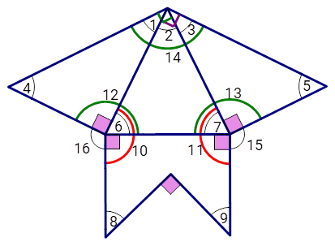  
Vậy hình trên có số góc không vuông nhiều hơn số góc vuông là:  
16 − 7 = 9 (góc).  
**Đáp án:**  
9

Câu **15**: [VDC]

Bạn hãy chọn **tất cả**đáp án đúng.  
Cho hình vẽ sau:  
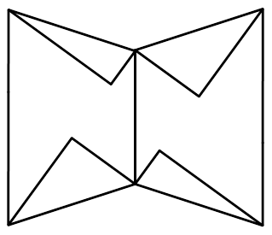  
a là số góc vuông, b là số góc không vuông của hình trên.

A. b gấp 5 lần a.

B. b gấp 6 lần a.

C. a bằng 15 của b.

D. a bằng 16 của b.

Lời giải:

**Bước 1:**

**Lý thuyết:**  
Nhận biết góc vuông – góc không vuông.  
Các yếu tố của góc.  
  
Quan sát hình ta thấy:  
Nửa trên và nửa dưới của hình giống nhau:  
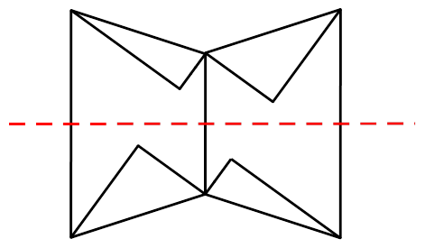  
Ta đếm số góc của một nửa rồi nhân với 2 sẽ tìm được số góc của cả hình.  
Ta có:  
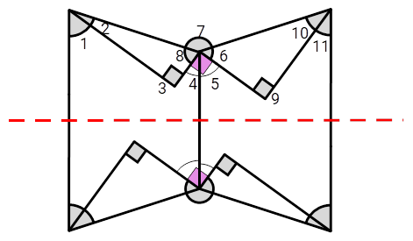  
Ta đếm được nửa trên của hình có 11 góc nhỏ được kí hiệu như trên hình vẽ.  
Khi ta ghép góc 1 và góc 2 ta được góc mới kí hiệu là ( 1 , 2 ) .  
Tương tự ta có các góc:  
( 4 , 5 ) ; ( 5 , 6 ) ; ( 4 , 8 ) ; ( 10 , 11 )  
Khi ghép góc 4 , 5 , 6 ta được góc ( 4 , 5 , 6 ) , tương tự ta có góc ( 8 , 4 , 5 ) .  
Trong đó có các góc 3 , góc 9 và góc ( 4 , 5 ) là góc vuông; các góc còn lại là góc không vuông.  
Suy ra nửa trên của hình có 18 góc. Trong đó có 3 góc vuông và 15 góc không vuông.  
Khi đó cả hình trên có 36 góc. Trong đó có 6 góc vuông và 30 góc không vuông.  
Vậy a = 6 và b = 30  
Có 30 : 6 = 5 nên 30 gấp 5 lần hoặc 6 bằng 1 5 của 30 .  
Suy ra: b gấp 5 lần a hay a bằng 1 5 của b .  
**Đáp án:**  
b gấp 5 lần a .  
a bằng 1 5 của b .

Câu **16**: [VDC]

Bạn hãy chọn các khẳng định đúng.  
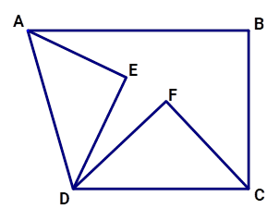

A. Hình trên có 4 góc vuông.

B. Hình trên có 5 góc vuông.

C. Hình trên có 11 góc không vuông.

D. Hình trên có 12 góc không vuông.

Lời giải:

**Bước 1:**

**Lý thuyết:**  
Nhận biết góc vuông – góc không vuông.  
Các yếu tố của góc.  
  
Quan sát hình ta thấy:  
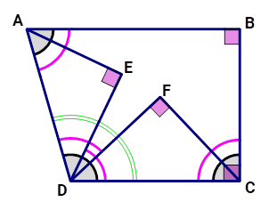  
+ Góc không vuông đỉnh A cạnh A B và A D .  
+ Góc không vuông đỉnh A cạnh A B và A E .  
+ Góc không vuông đỉnh A cạnh A D và A E .  
+ Góc vuông đỉnh B cạnh B A và B C .  
+ Góc vuông đỉnh C cạnh C B và C D .  
+ Góc không vuông đỉnh C cạnh C B và C F .  
+ Góc không vuông đỉnh C cạnh C D và C F .  
+ Góc không vuông đỉnh D cạnh D A và D C .  
+ Góc không vuông đỉnh D cạnh D A và D F .  
+ Góc không vuông đỉnh D cạnh D A và D E .  
+ Góc không vuông đỉnh D cạnh D E và D C .  
+ Góc không vuông đỉnh D cạnh D E và D F .  
+ Góc không vuông đỉnh D cạnh D C và D F .  
+ Góc vuông đỉnh E cạnh E A và E D .  
+ Góc vuông đỉnh F cạnh F C và F D .  
Vậy hình trên có 15 góc trong đó có 4 góc vuông và 11 góc không vuông.  
**Đáp án:**  
Hình trên có 4 góc vuông.  
Hình trên có 11 góc không vuông.

Câu **17**: [VDC]

Bạn hãy điền số thích hợp vào ô trống để được khẳng định đúng.  
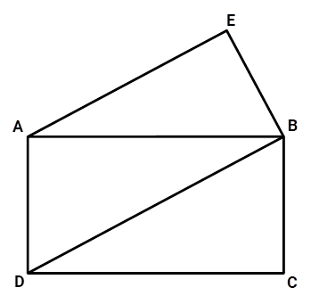  
Số góc vuông tại đỉnh B bằng 1 a tổng số góc vuông của hình trên.  
Khi đó a = [[3]].

Lời giải:

**Bước 1:**

**Lý thuyết:**  
Nhận biết góc vuông – góc không vuông.  
Các yếu tố của góc.  
  
Quan sát hình ta thấy:  
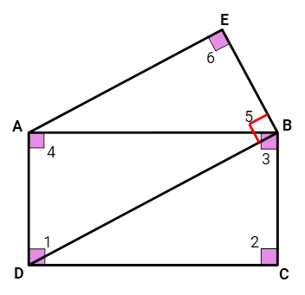  
Hình trên có 6 góc vuông là:  
+ Góc vuông đỉnh A cạnh A B và A D .  
+ Góc vuông đỉnh B cạnh B A và B C .  
+ Góc vuông đỉnh B cạnh B D và B E .  
+ Góc vuông đỉnh C cạnh C B và C D .  
+ Góc vuông đỉnh D cạnh D A và D C .  
+ Góc vuông đỉnh E cạnh E A và E B .  
Tại đỉnh B có 2 góc vuông.  
Ta có: 6 : 2 = 3 nên số 6 gấp 3 lần số 2 .  
Suy ra số 2 bằng 1 3 lần số 6 .  
Vậy số góc vuông tại đỉnh B bằng 1 3 tổng số góc vuông của cả hình.  
Suy ra a = 3  
**Đáp án:**  
3

Câu **18**: [VDC]

Bạn hãy chọn phương án đúng.  
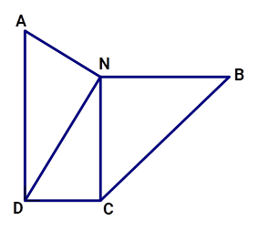  
Bạn Nam nói rằng “Số góc vuông tại đỉnh N bằng 1 7 tổng số góc của hình trên.”  
Vậy bạn Nam đã nói đúng hay sai?

A. Đúng

B. Sai

Lời giải:

**Bước 1:**

**Lý thuyết:**  
Nhận biết góc vuông – góc không vuông.  
Các yếu tố của góc.  
  
Quan sát hình trên ta thấy:  
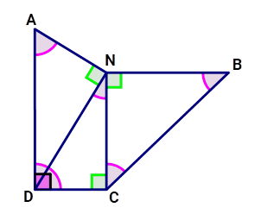  
+ Góc không vuông đỉnh A cạnh A N và A D .  
+ Góc vuông đỉnh N cạnh N A và N D .  
+ Góc không vuông đỉnh N cạnh N D và N C .  
+ Góc vuông đỉnh N cạnh N B và N C .  
+ Góc không vuông đỉnh N cạnh N A và N B .  
+ Góc không vuông đỉnh N cạnh N A và N C .  
+ Góc không vuông đỉnh N cạnh N B và N D .  
+ Góc không vuông đỉnh B cạnh B N và B C .  
+ Góc không vuông đỉnh C cạnh C B và C N .  
+ Góc không vuông đỉnh C cạnh C B và C D .  
+ Góc vuông đỉnh C cạnh C N và C D .  
+ Góc không vuông đỉnh D cạnh D C và D A .  
+ Góc không vuông đỉnh D cạnh D C và D N .  
+ Góc không vuông đỉnh D cạnh D A và D C .  
Hình trên có tất cả 14 góc.  
Ta có số góc vuông tại đỉnh N là 2 góc, tổng số góc của hình là 14 góc.  
Vì 14 : 2 = 7 nên số 14 gấp số 7 lần 2 , suy ra số 2 bằng 1 7 lần số 14 .  
Vậy số góc tại đỉnh N bằng 1 7 tổng số góc của hình.  
**Đáp án:**  
Đúng

Câu **19**: [VDC]

Bạn hãy điền số thích hợp vào ô trống để được khẳng định đúng.  
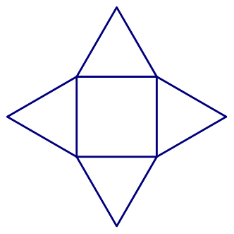  
Trong hình trên số góc không vuông gấp [[6]] lần số góc vuông.

Lời giải:

**Bước 1:**

**Lý thuyết:**  
Nhận biết góc vuông – góc không vuông.  
Các yếu tố của góc.  
  
Quan sát hình ta thấy:  
Hình trên có tất cả 20 góc nhỏ được đánh số từ 1 tới 20 trong đó:  
Có 4 góc vuông là góc 1 , 2 , 3 , 4 ;  
Khi ta ghép góc 1 với góc 7 ta được một góc không vuông kí hiệu là góc ( 1 ; 7 ) .  
Bằng cách ghép đó ta được 7 góc: ( 1 ; 15 ) , ( 2 ; 6 ) , ( 2 ; 9 ) , ( 3 ; 10 ) , ( 3 ; 12 ) , ( 4 ; 13 ) , ( 4 ; 16 ) .  
Có tất cả 20 + 1 + 7 = 28 (góc) trong đó có: 4 góc vuông và 24 góc không vuông.  
Số góc không vuông gấp số góc vuông số lần là:  
24 : 4 = 6 (lần)  
Vậy số góc không vuông của hình trên gấp 6 lần số góc vuông của hình đó.  
**Đáp án:**  
6